АНОТАЦІЯ
У цьому місці необхідно розмістити абстракт українською мовою. Цей документ це шаблон для бакалаврських кваліфікаційних робіт та магістерських робіт. Даний документ налаштований згідно вимог та вже містить відповідно задані поля, стилі та приклади Форматування рисунків, формул, основного тексту, змісту літератури та заголовків, всі інші випадки не показані у прикладі робляться по аналогії, базуючись на використані тут стилі.
ABSTRACT
У цьому місці абстракт англійською мовою.
ЗМІСТ
1. НАЗВА ПЕРШОГО РОЗДІЛУ 6
1.1. Назви розділів та підрозділів 6
1.1.1. Основний текст 7
1.2. Форматування рисунків 7
1.3. Форматування формул 8
1.4. Зміст 10
1.5. Форматування літератури 11
2. КОРИСНІ ПОРАДИ 13
2.1. Копіювання тексту з інтернету 13
2.2. Перевірка правопису 13
2.3. Скорочення клавіш 14
2.4. Висновки 14
ЛІТЕРАТУРА 15
ДОДАТОК А 16

НАЗВА ПЕРШОГО РОЗДІЛУ
У цьому місці може бути короткий вступ до першого розділу чи наступних, або можна одразу перейти до назви першого підрозділу і пропустити.

Назви розділів та підрозділів
Назви основних розділів мають мати стиль «Заголовок 1». Для задання стилю назві розділу необхідно встановити курсор на заголовку і або у панелі «Применить стили» або у «Меню швидкого доступу» вибрати необхідний стиль, а нашому випадку це «Заголовок 1». Приклад наведено на Рис. 1.1.
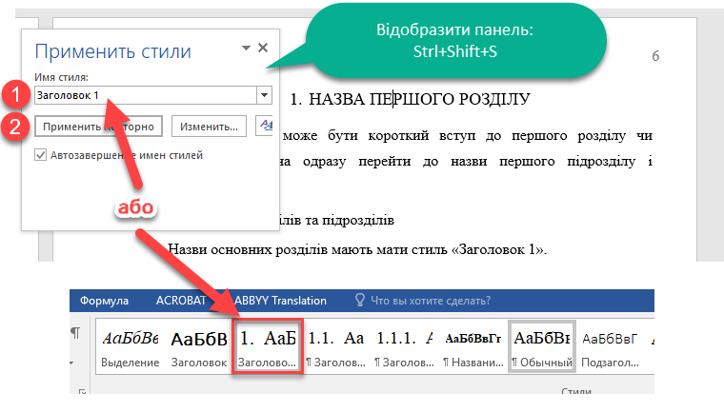
Рис. 1.1 Використання стилів
Назви підрозділів мають мати стиль «Заголовок 2» або якщо у вас версія Word з іноземним мовним пакетом наприклад на англійській мові стиль матиме назву «Heading 2». Щоб включити панель стилів можна скористатися комбінацією скорочення клавіш «Ctrl+Shift+S» або у випадаючому меню «Головна» вибрати зі списку стилів. Назва підрозділів другого рівня у свою чергу матиме назву стиля «Заголовок 3», англійською це відповідно буде «Heading 3»

Основний текст
Основний текст має мати стиль «Текст».
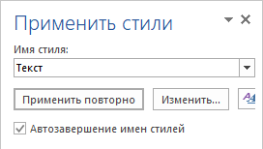
Рис. 1.2 Основний текст

Форматування рисунків
Для того, щоб проставити автоматичну нумерацію всіх рисунків, спочатку необхідно створити назву об’єкту, яку нам потрібно, у нашому випадку це має бути «Рис.». Послідовність кроків для створення назви її встановлення на місце де знаходиться курсор представлено на Рис. 1.3.
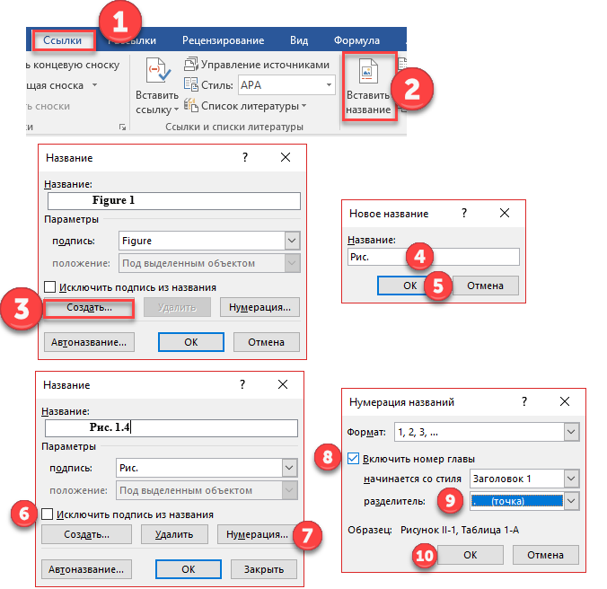
Рис. 1.3 Послідовність дій для задання автоматичної нумерації рисунків
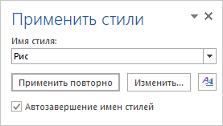
Рис. 1.4 Задання стилю «Рис» для рисунків і підписів для них

Форматування формул
Для вирівнювання формули по центру і задання номеру необхідно виконати наступні кроки:
- Вставити в кінці формули автоматичну нумерацію. Для цього необхідно встановити курсор вкінці формули та перейти у меню, як показано на Рис. 1.5.
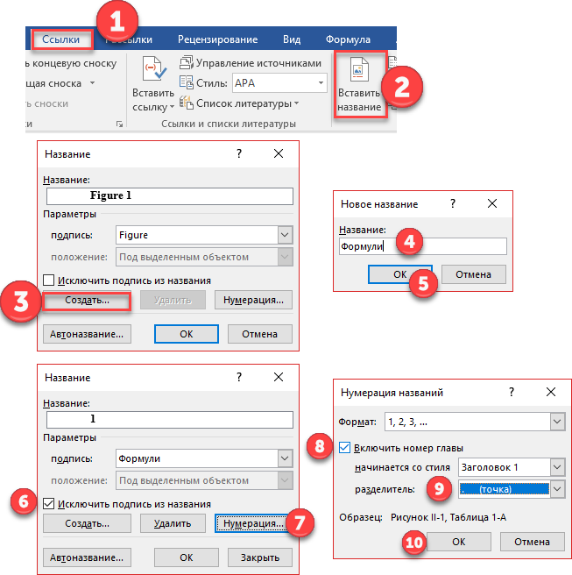
Рис. 1.5 Послідовність дій для задання автоматичної нумерації формул
Якщо назву об’єкту «Формули» вже створено один раз, то наступні рази ми тільки вибираєм її із випадаючого списку, послідовність кроків показано на Рис. 1.6.
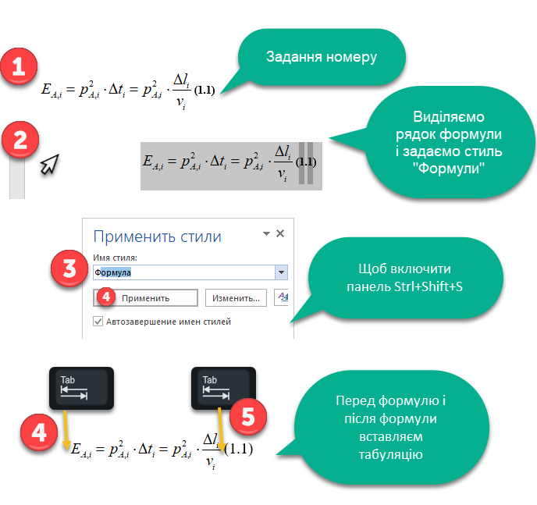
Рис. 1.6 Послідовність кроків для форматування формули згідно вимог до БКР
Нижче наведений результат вищеописаних дій. Як бачим формула посередині, а нумерація справа без жодного пробілу, використано тільки дві табуляції до і після формули, а їх розмір закладений у самому стилі «Формула».
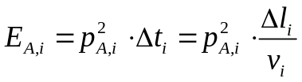 (1.1)

Зміст
Для автоматичного формування змісту необхідно заголовкам 1, 2 та 3 рівня задати відповідні стилі: Заголовок 1, Заголовок 2 та Заголовок 3. Після того, як ви додали нові заголовки або змінилася кількість сторінок необхідно обновити зміст, а для цього поставте курсор будь де на змісті та для оновлення натисніть кнопку F9. Для оновлення всіх об’єктів у документів використайте дві комбінації клавіш, як це показано на Рис. 1.7.
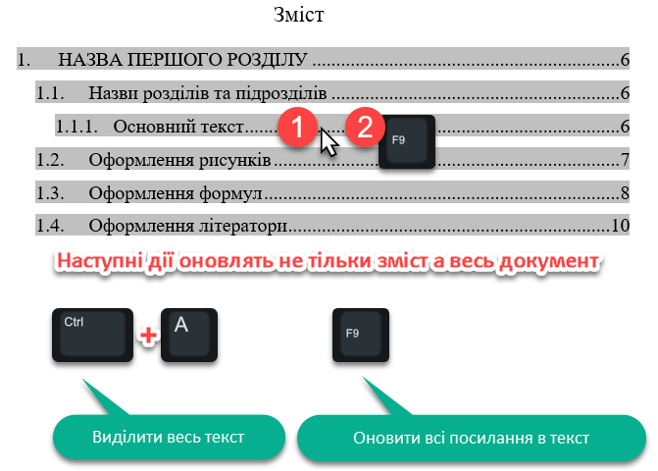
Рис. 1.7 Оновлення змісту

Форматування літератури
Для задання автоматичної нумерації, створюємо назву об’єкту як для формул чи для рисунків, тільки без підписів і назви розділів (див. Рис. 1.8). Для того, щоб кожного разу не створювати новий номер можна скопіювати його необхідну кількість раз а потім виділити весь текст комбінацією клавіш Ctrl+A та натиснути на клавіатурі кнопку F9, після чого номери оновляться у порядку зростання.
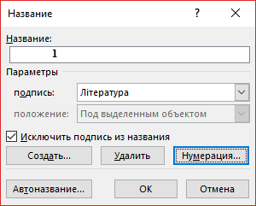
Рис. 1.8 Створення автонумерації для літератури
Отже, щоб встановити відформатовати літературу згідно вимог необхідно:
- Встановити курсор у місце де необхідно вставити номер літературного джерела;
- Вставити номер 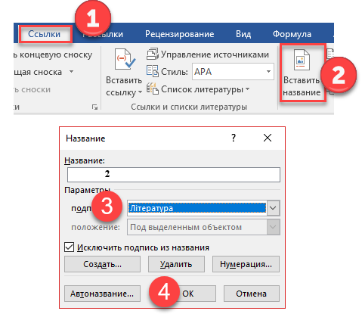
- Після номеру ставим крапку та табуляцію використовуючи кнопку «Tab», і тільки «Tab» пробіли не ставим.
- Виділити всі літературні джерела курсором та задати стиль «Література» 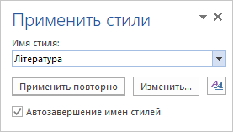.

КОРИСНІ ПОРАДИ

Копіювання тексту з інтернету
При копіюванні тесту з інтернет джерел, особливо з вікіпедії, текст у ваш документ копіюється із всіма посиланнями і стилями. Для того, щоб вставити текст без стилів і посилань, які були скопійовані разом з текстом необхідно встановити курсор у місце де необхідно встановити текст та викликати контекстне меню натиснувши праву кнопку миші і вибрати «Параметри вставки: зберегти тільки текст”, або „Вставити без форматування», як це показано на Рис. 2.9.
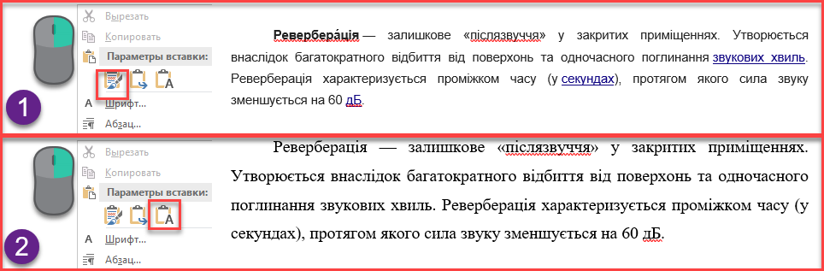
Рис. 2.9 Копіювання тесту у документ звичайним копіюванням із всіма стилями (1) та без стилів та посилань (2)

Перевірка правопису
Для того, щоб система Word могла автоматично перевірити документ, вона повинна знати на якій мові він написаний. Ми можем задавати різні мови для різних частин тексту. Для зміни чи встановлення мови для певного фрагменту тексту необхідно виділити текст, і тоді внизу вікна відобразиться яка мова задана для даного фрагменту, після чого клацнути мишею по даному параметру і тоді можна змінити мову перевірки правопису, як це показано на Рис. 2.10.
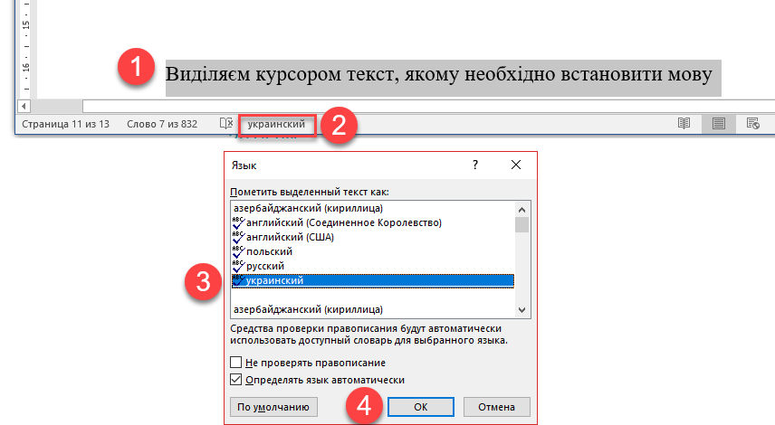
Рис. 2.10 Налаштування перевірки правопису

Скорочення клавіш
Shift+F3 – робить по черзі всі букви малі, всі великі, перша велика;
Strl+Shift+S – відкриває панель стилів;
Strl+S – зберігає документ;
Ctrl+Enter – розрив розділу + текст з нової сторінки;
Ctrl+пробіл – встановлює нерозривний пробіл, використовується наприклад коли ми написали прізвище своє, а ініціали перенеслись на наступний рядок, тоді доцільно використати нерозривний пробіл і прізвище та ініціали разом перенесуться на наступну сторінку.

Висновки
Краще затратити 15 хвилин, щоб навчитися користуватися стилями ніж 3 години щоб відформатовати роботу в ручному режимі. Висновки обов’язково мають бути до кожного розділу.
ЛІТЕРАТУРА
1. Melnyk M., Martynyak A., Kernytskyy A. Reverberation time study of an auditorium // Вісник Національного університету «Львівська політехніка». Серія: Комп'ютерні системи проектування теорія і практика: [зб. наук. пр.] / М-во освіти і науки України; голова Ред.-видавн. ради Н.І. Чухрай; [відп. ред. М.В. Лобур]. – 2016. – № 859. – P.56–61.
2. Михайло Мельник, Андрій Керницький. Інформаційна модель бази даних акустичних матеріалів // Вісник Української Академії Друкарства "Комп'ютерні технології друкарства". – 2017. – № 1(37). – C.118–128. (ACM Digital Library, Index Copernicus International).
2. Mykhaylo Melnyk, Andriy Kernyskyy, Muhaylo Lobyr. Comparison of methods for measuring reverberation time // XXV Polish-Ukrainian conference on "CAD in machinery design-implementation and educational problems": book of abstracts (Bielsko Biala, October 20-21, 2017). – 2017. – P.29–30.
ДОДАТОК А
Список стилів
- Заголовок 1 – використовуєтсья для заголовків 1 рівня і містить автоматичну нумерацію.
- Заголовок 2 – використовуєтсья для заголовків 2 рівня і містить автоматичну нумерацію.
- Заголовок 3 – використовується для заголовків 3 рівня і містить автоматичну нумерацію.
- Заголовок 1 без змісту – має всі параметри форматування як Заголовок 1 однак не текст із даним стилем не буде включений у зміст, наприклад використовуєтсья для “Анотації”.
- Заголовок 1 без номеру – має всі параметри форматування як Заголовок 1 однак не містить автоматичної нумерації і мже використовуватися наприклад для заголовка ЛІТЕРАТУРА.
- Заголовок 1 додатки – використовується для додатків і виконує вирівнювання по правому краю;
- Рис – використовуєтсья для рисунків та підписів до них, немає абзацу у звязку з чим рисунки та підписи знаходяться рівно по центру.
- Формула – стиль для формул, містить дві табуляції, перша вирівнює формулу по центру, друга вирівнює номер формули по правому краю.
- Література – стиль для літературних джерел.
- Текст – стиль основного тексту.

